RUTAS DE L’EXILI

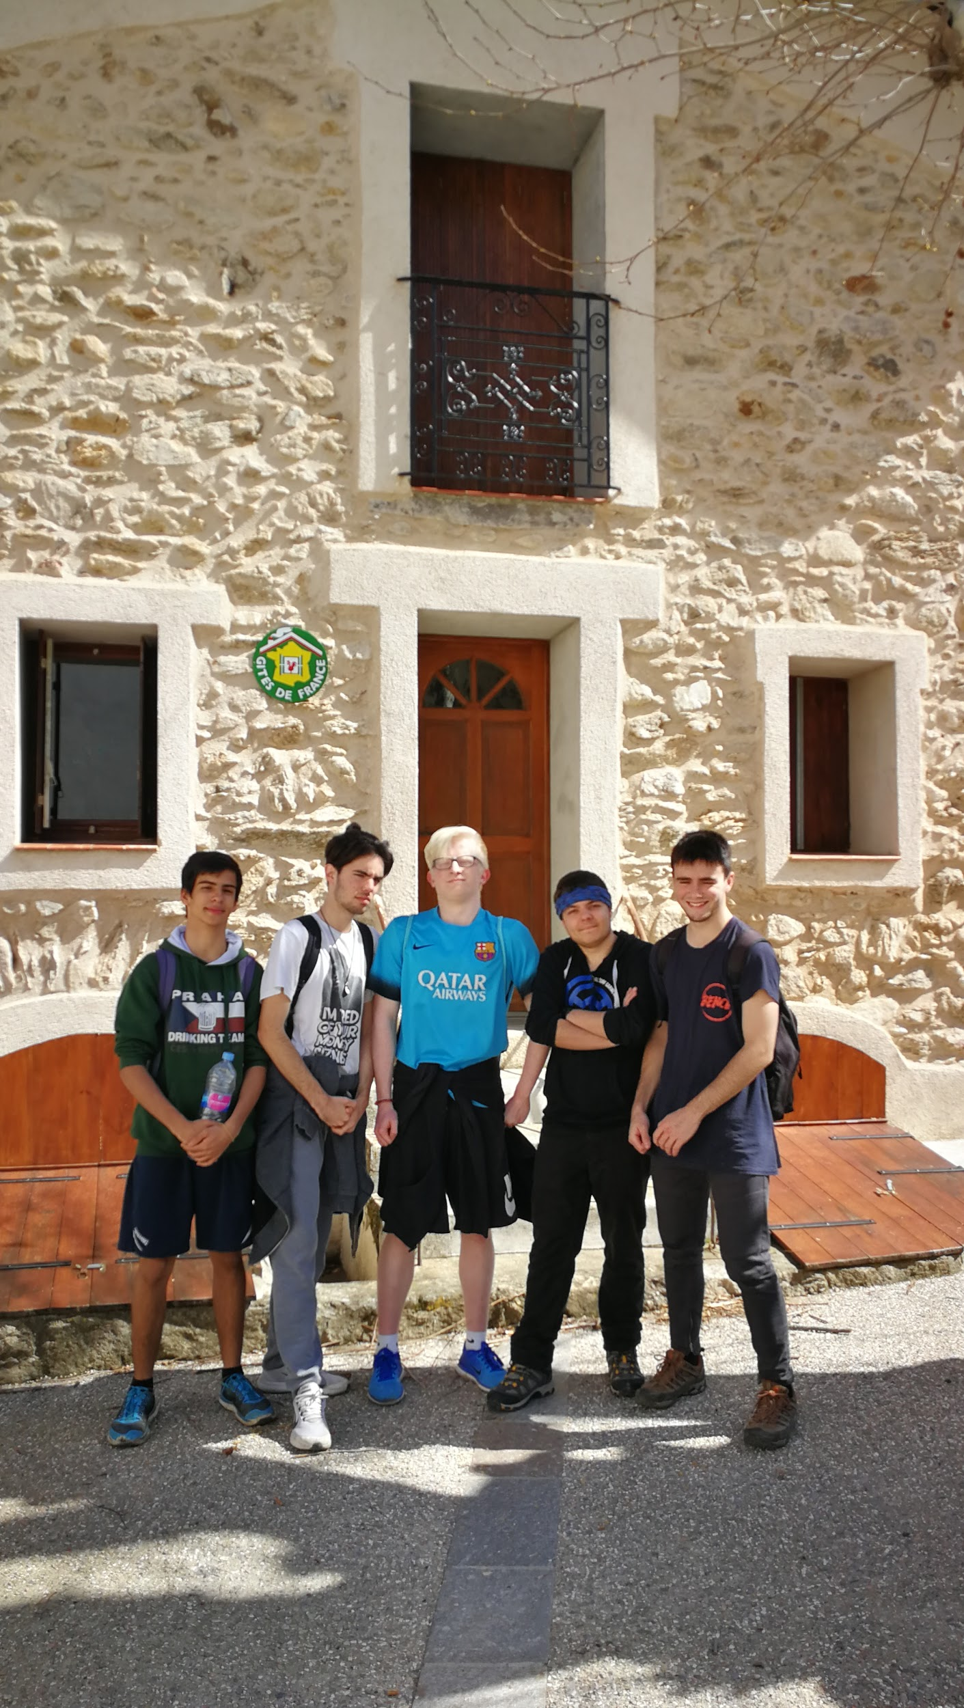
Joan Sales
Marti Llorach
Marc Guerrero Gallego
Pol Canalda
Albert Garcia
1.
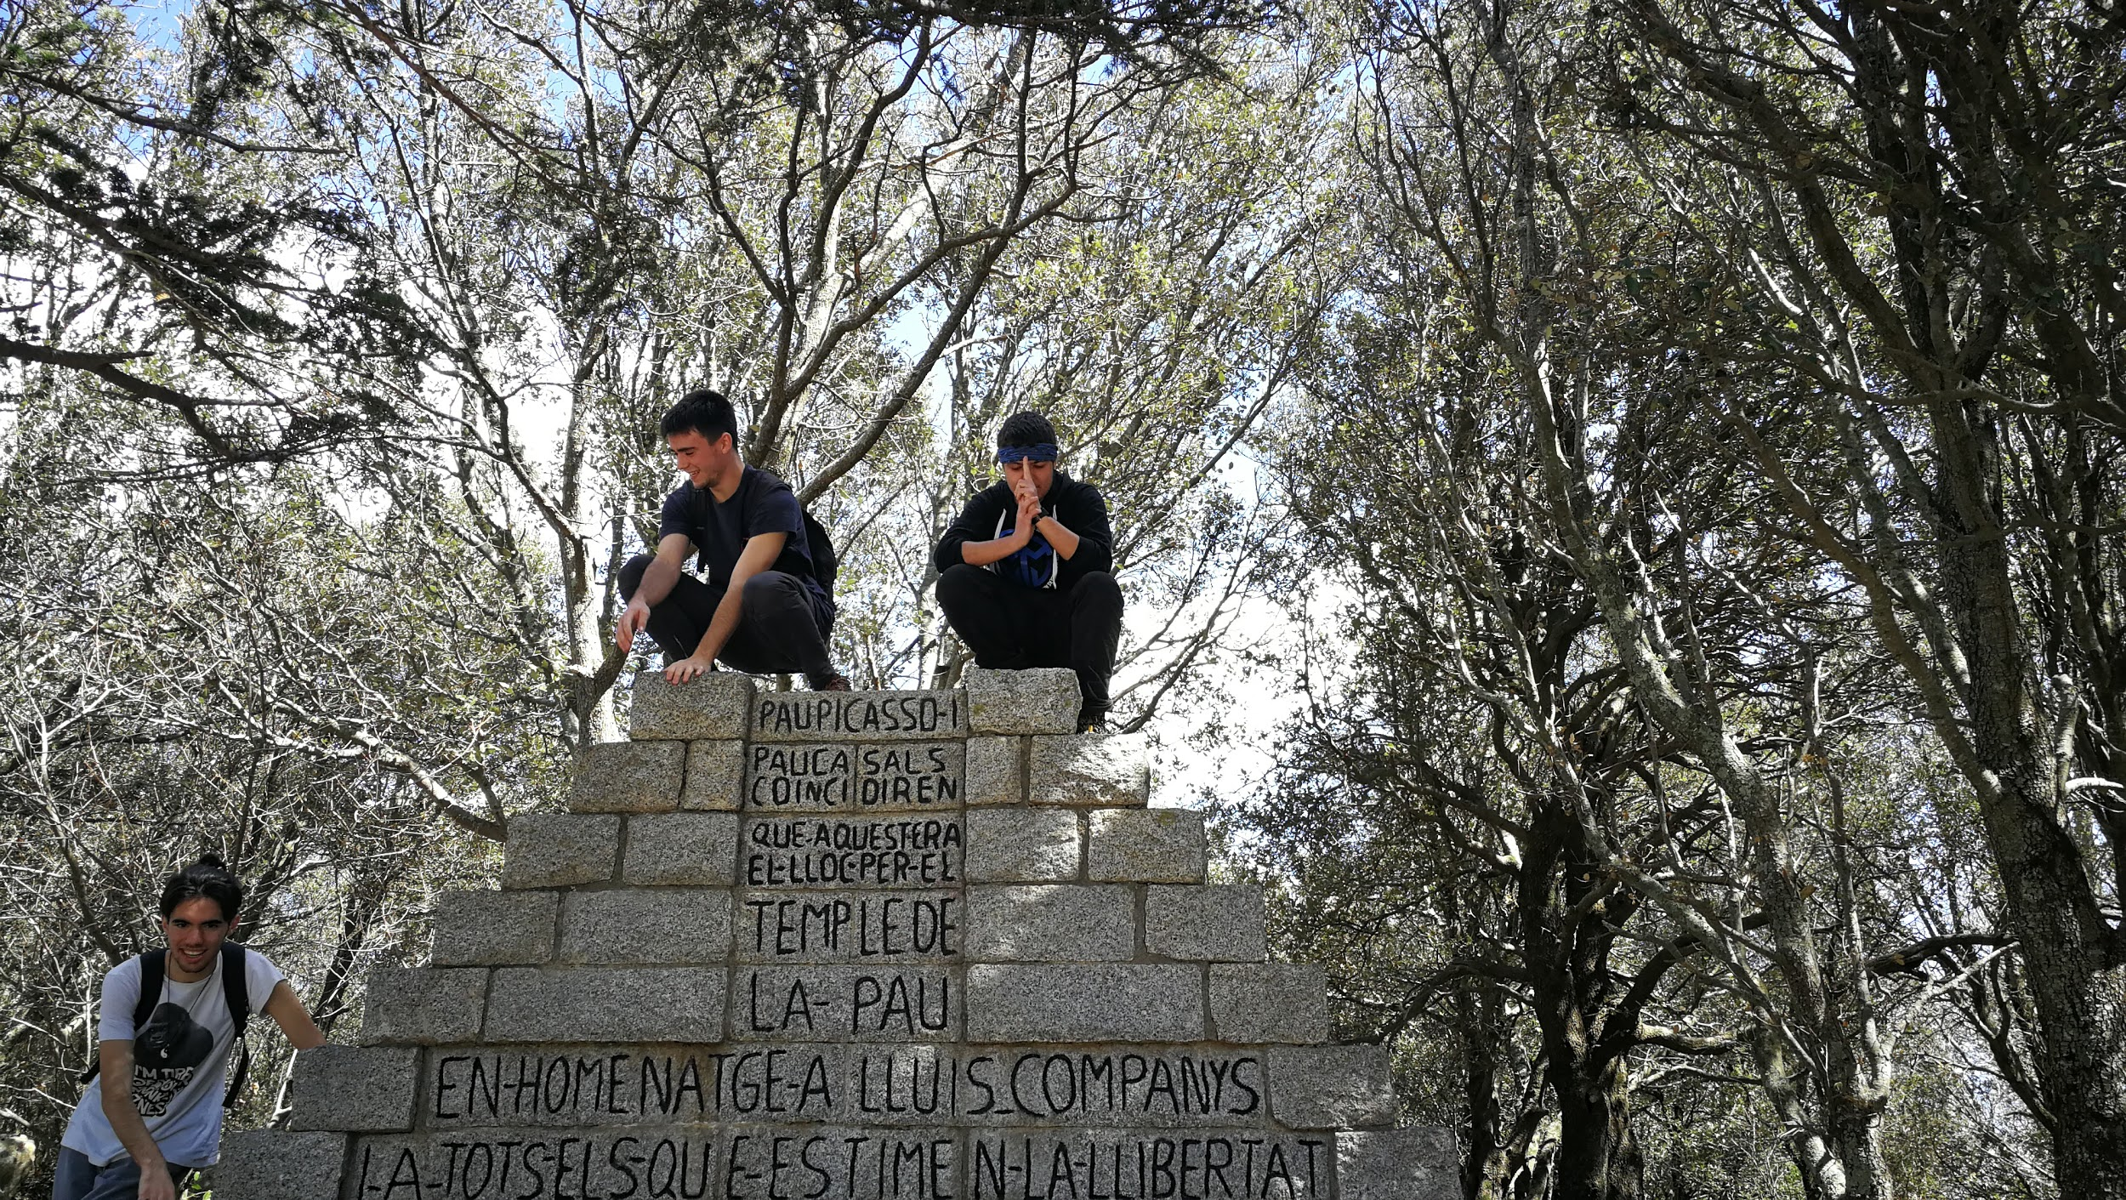
Homenatge als exiliats

Hostal dels Trabucaires
2. Molts polítics importants com el president Lluís Companys i el president de la república Manuel Azaña i Jose Antonio Agirre. Els exiliats volien travessar la frontera per arribar a les Illes, a Francià.

3. La Guerra, l'any 1937, dos anys abans de la seva mort.

5. La bandera republicana. Perquè Machado era un dels molts republicans que es van exiliar.

6. Perquè era jueu i els nazis el perseguien i va fugir passant pels Estats Units fins a acabar a Portbou (Catalunya del Nord). Es va suïcidar amb una sobredosi de morfina que es va injectar i ho va fer perquè estava desesperat i a més, els seus companys podrien travessar la frontera sense problemes.

7. Hi van haver molts exiliats a Europa que van haver de seguir una ruta com a Espanya, com pot ser a la 2n Guerra mundial i la invasió nazi que va provocar l'exili dels jueus.

8. Vam trigar unes 4 hores i vam fer quasi 13 quilòmetres.

